计算机系统结构课程实验

总结报告

实验题目：动、静态流水线设计与性能对比分析

学号：

姓名：

指导教师：

日期：

1. 实验环境部署与硬件配置说明
2. 实验的总体结构
3. 动态流水线的总体结构
4. 静态流水线的总体结构
5. 总体架构部件的解释说明
   1. 动态流水线总体结构部件的解释说明
   2. 静态流水线总体结构部件的解释说明
6. 实验仿真过程
   1. 动态流水线的仿真过程
   2. 静态流水线的仿真过程
7. 实验仿真的波形图及某时刻寄存器值的物理意义
   1. 动态流水线的波形图及某时刻寄存器值的物理意义
   2. 静态流水线的波形图及某时刻寄存器值的物理意义
8. 实验验算数学模型及算法程序

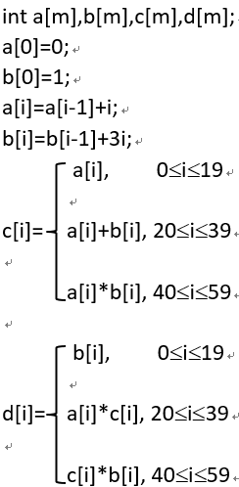

1. 实验验算程序下板测试过程与实现
2. 流水线的性能指标定性分析（包括：吞吐率、加速比、效率及相关与冲突分析）
   1. 动态流水线的性能指标定性分析
   2. 静态流水线的性能指标定性分析

3、两者性能差异分析

1. 总结与体会
2. 附件（所有程序）
   1. 动态流水线的设计程序
   2. 静态流水线的设计程序